机械设计减速器设计说明书

系 别：

专 业：

学生姓名：

学 号：

指导教师：

职 称：

目录

第一节 原始设计数据 1

1.1设计题目 1

1.2设计步骤 1

第二节 传动装置总体设计方案 2

2.1传动方案 2

第三节 选择电动机 3

3.1电动机类型的选择 3

3.2确定传动装置的效率 3

3.3电动机功率的确定 3

3.4确定传动装置的总传动比和分配传动比 4

3.5动力学参数计算 5

第四节 V带传动的设计 7

4.1主要设计结论 9

4.2带轮结构设计 9

第五节 减速器齿轮传动设计计算 12

5.1选择材料及确定许用应力 12

5.2按齿面接触强度设计 12

5.3验算轮齿弯曲强度 13

5.4齿轮的圆周速度 14

5.5齿轮参数和几何尺寸总结 15

第六节 传动轴和传动轴承及联轴器的设计 16

6.1高速轴设计计算 16

6.2低速轴设计计算 21

第七节 轴承的选择及校核计算 28

7.1高速轴的轴承计算与校核 28

7.2低速轴的轴承计算与校核 29

第八节 键联接的选择及校核计算 30

8.1高速轴键选择与校核 30

8.2低速轴键选择与校核 30

第九节 联轴器的选择 32

9.1低速轴上联轴器 32

第十节 减速器的润滑和密封 33

10.1减速器的润滑 33

10.2减速器的密封 33

第十一节 减速器附件及箱体主要结构尺寸 35

11.1减速器附件的设计与选取 35

11.2减速器箱体主要结构尺寸 40

第十二节 设计小结 42

参考文献 42

# 第一节 原始设计数据

## 1.1设计题目

一级斜齿圆柱减速器，拉力F=1300N，速度v=1.55m/s，直径D=250mm，每天工作小时数：16小时，工作年限（寿命）：10年，每年工作天数：300天，配备有三相交流电源，电压380/220V。

## 1.2设计步骤

1.传动装置总体设计方案

2.电动机的选择

3.确定传动装置的总传动比和分配传动比

4.计算传动装置的运动和动力参数

5.普通V带设计计算

6.减速器内部传动设计计算

7.传动轴的设计

8.滚动轴承校核

9.键联接设计

10.联轴器设计

11.润滑密封设计

12.箱体结构设计

# 第二节 传动装置总体设计方案

## 2.1传动方案

传动方案已给定，前置外传动为普通V带传动，减速器为一级圆柱齿轮减速器。

1)该方案的优缺点

由于V带有缓冲吸振能力，采用V带传动能减小振动带来的影响，并且该工作机属于小功率、载荷变化不大，可以采用V带这种简单的结构，并且价格便宜，标准化程度高，大幅降低了成本。

一级圆柱齿轮减速器中齿轮相对于轴承为对称布置，因而沿齿向载荷分布均匀，相较不对称分布的减速器来讲，轴的刚性相对较小。原动机部分为Y系列三相交流异步电动机

# 第三节 选择电动机

## 3.1电动机类型的选择

按照工作要求和工况条件，选用三相笼型异步电动机，电压为380V，Y型。

## 3.2确定传动装置的效率

η1=0.99为联轴器的效率,η2=0.99为滚动轴承的效率,η3=0.98为闭式圆柱齿轮的效率,ηv=0.96为V带的效率,ηw=0.97为工作机的效率

## 3.3电动机功率的确定

工作机所需功率为

电动机所需额定功率:

工作机轴转速：

查表课程设计手册，使用推荐的传动比范围，V带传动比范围为：2～4，一级圆柱齿轮传动比范围为：3～5，所以合理的总传动比范围为：6～20。可选择的电动机转速范围为nd=ia×nw=(6～20)×118.41=710～2368r/min。进行综合考虑价格、重量、传动比等因素，选定电机型号为：Y132S-6的三相异步电动机，额定功率Pen=3kW，满载转速为nm=960r/min，同步转速为nt=1000r/min。

表3-1电机选择方案对比

|  |  |  |  |  |
| --- | --- | --- | --- | --- |
| 方案 | 电机型号 | 额定功率(kW) | 同步转速(r/min) | 满载转速(r/min) |
| 1 | YE3-Y132M-8 | 3 | 750 | 710 |
| 2 | Y132S-6 | 3 | 1000 | 960 |
| 3 | Y100L2-4 | 3 | 1500 | 1430 |
| 4 | Y100L-2 | 3 | 3000 | 2870 |

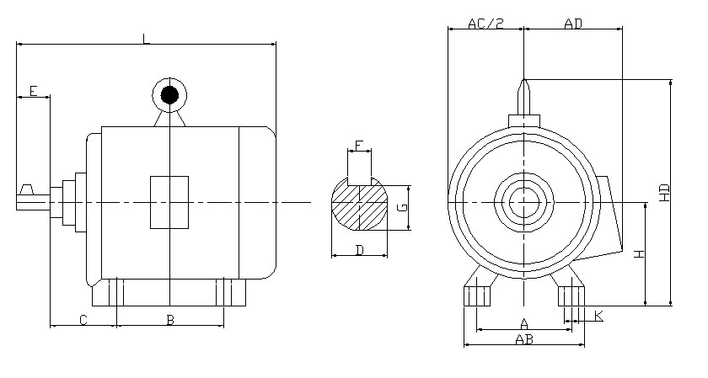

图3-1电机尺寸

表3-2电动机尺寸

|  |  |  |  |  |  |
| --- | --- | --- | --- | --- | --- |
| 中心高 | 外形尺寸 | 地脚安装尺寸 | 地脚螺栓孔直径 | 轴伸尺寸 | 键部位尺寸 |
| H | L×HD | A×B | K | D×E | F×G |
| 132 | 475×315 | 216×140 | 12 | 38×80 | 10×33 |

## 3.4确定传动装置的总传动比和分配传动比

（1）总传动比的计算

由选定的电动机满载转速nm和工作机主动轴转速nw，可以计算出传动装置总传动比为：

（2）分配传动装置传动比

取普通V带的传动比：iv=2.5

减速器传动比为

## 3.5动力学参数计算

（1）各轴转速：

（2）各轴输入功率：

则各轴的输出功率：

（3）各轴输入转矩：

则各轴输出转矩：

运动和动力参数列表如下：

表3-3各轴动力学参数表

|  |  |  |  |  |
| --- | --- | --- | --- | --- |
| 编号 | 电机轴 | 高速轴 | 低速轴 | 工作机轴 |
| 功率 | 2.28kW | 2.19kW | 2.12kW | 2.02kW |
| 转速 | 960r/min | 384r/min | 118.52r/min | 118.52r/min |
| 转矩 | 22.68N▪m | 54.46N▪m | 170.82N▪m | 162.77N▪m |
| 传动比 |  | 3.24 | 1 |  |
| 效率 |  | 0.96 | 0.98 |  |

# 第四节 V带传动的设计

1)求计算功率Pc

查表13-9得KA=1.1，故

2)选普通V带型号

根据Pc=2.51kW、n1=960r/min，由图13-15选用A型。

3)求大、小带轮基准直径d2、d1

由图13-15，因传动比不大，取d1=90mm。

由表13-10，取d2=224mm。

4)验算带速v

5)求普通V带基准长度Ld和中心距a

初步选取中心距

由式（13-2）得带长

由表13-2，对A型带选用Ld=1430mm。再由式（13-15）计算实际中心距

6)验算小带轮的包角α1

合适。

7)求普通V带根数z

由式（13-14）得

今n1=960r/min，d1=90，查表13-4得

由式（13-8）得传动比

查表13-6得

由α1=163.45°查表13-8得Kα=0.971，表13-2得KL=0.96，由此可得

取4根。

求作用在带轮轴上的压力FQ

查表13-1得q=0.105kg/m，故由式（13-16）得单根V带的初拉力

作用在轴上的压力

## 4.1主要设计结论

表4-1带轮设计结果

|  |  |  |  |
| --- | --- | --- | --- |
| 带型 | A | 中心距a | 464mm |
| 小带轮基准直径dd1 | 90mm | 包角α1 | 163.45° |
| 大带轮基准直径dd2 | 224mm | 带基准长度Ld | 1430mm |
| 带的根数z | 4 | 初拉力F0 | 111.45N |
| 带速v | 4.52m/s | 压轴力 | 882.32N |

## 4.2带轮结构设计

1）小带轮的结构设计及主要尺寸计算

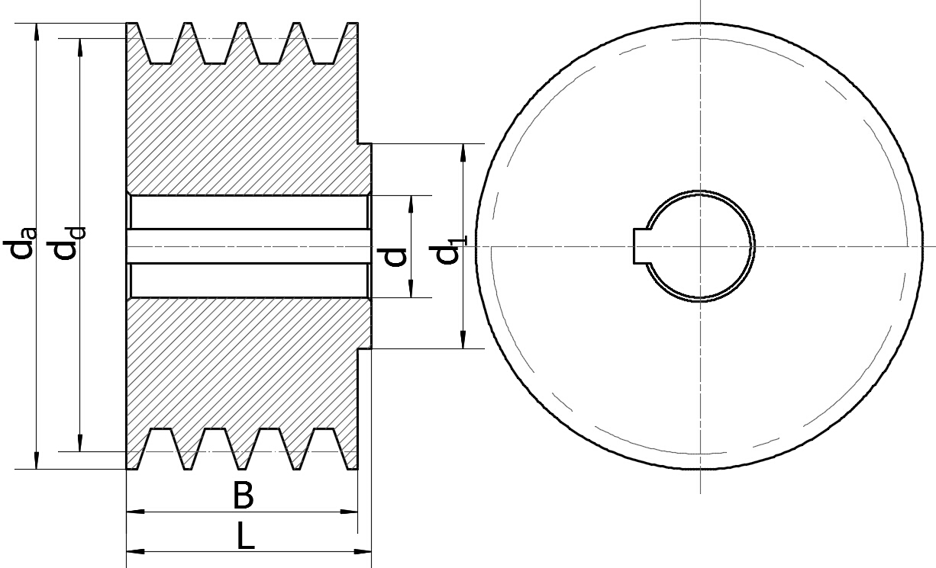

图4-1小带轮结构示意图

轴孔直径d=38mm

分度圆直径dd1=90

结构选择为实心式。

尺寸计算如下：

表4-2小带轮结构尺寸

|  |  |  |  |
| --- | --- | --- | --- |
| 代号名称 | 计算公式 | 代入数据 | 尺寸取值 |
| 内孔直径d | 电机轴 | D=38mm | 38mm |
| 分度圆直径dd1 |  |  | 90mm |
| da | dd1+2ha | 90+2×2.75 | 95.5mm |
| 轮毂直径d1 | (1.8～2)d | (1.8～2)×38 | 76mm |
| B | (z-1)×e+2×f | (4-1)×15+2×9 | 63mm |
| L | (1.5～2)d0 | (1.5～2)×d0 | 76mm |

2）大带轮的结构设计及主要尺寸计算

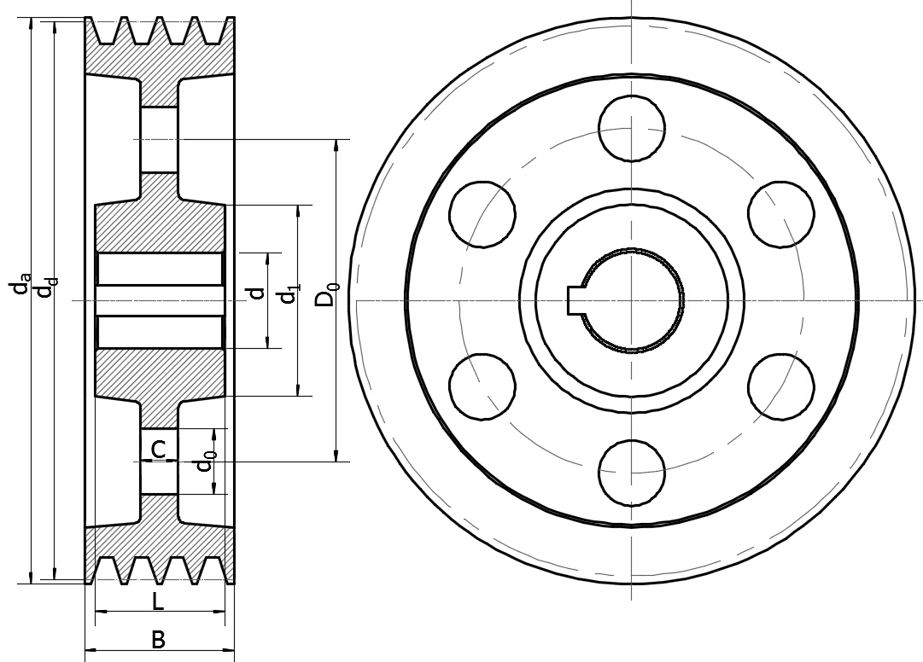

图4-2大带轮结构示意图

轴孔直径d=22mm

分度圆直径dd2=224mm

结构选择为孔板式。

尺寸计算如下：

表4-3大带轮结构尺寸

|  |  |  |  |
| --- | --- | --- | --- |
| 代号名称 | 计算公式 | 代入数据 | 尺寸取值 |
| 内孔直径d | 高速轴 | D=22mm | 22mm |
| 分度圆直径dd1 |  |  | 224mm |
| da | dd1+2ha | 224+2×2.75 | 229.5mm |
| 轮毂直径d1 | (1.8～2)d | (1.8～2)×22 | 44mm |
| B | (z-1)×e+2×f | (4-1)×15+2×9 | 63mm |
| L | (1.5～2)d0 | (1.5～2)×d0 | 44mm |
| 腹板内径dr | da2-2(H+δ) | 229.5-2×(11.45+6) | 195mm |
| C | 0.25×B | 0.25×63 | 15.75mm |

# 第五节 减速器齿轮传动设计计算

## 5.1选择材料及确定许用应力

小齿轮选用40MnB（调质），齿面硬度241～286HBS，相应的疲劳强度取均值，σHlim1=720MPa，σFE1=595MPa(表11-1)，大齿轮选用ZG35SiMn（调质），齿面硬度241～269HBS，σHlim2=615MPa，σFE2=510由表11-5，取SH=1.1，SF=1.25，则

取[σH]1和[σH]2中较小者作为该齿轮副的接触疲劳许用应力，即

## 5.2按齿面接触强度设计

设齿轮按7级精度制造。取载荷系数K=1.3(表11-3)

初选螺旋角β=13°

齿宽系数φd=1表(11-6)

小齿轮上的转矩取

(表11-4)取

齿数取Z1=26，则Z2=i×Z1=3.24×26=85。故实际传动比

螺旋角系数Zβ

模数

查表4-1取mn=2.25mm。

计算中心距a

圆整为a=128mm

β=12°41'11"

分度圆直径

齿宽

故取b2=60mm，b1=b2+(5～10)mm、可取b1=65mm

## 5.3验算轮齿弯曲强度

查图11-8以及图11-5得齿形系数

由式11-5得

## 5.4齿轮的圆周速度

可知选用7级精度是合适的。

主要设计结论

齿数z1=26，z2=85，模数m=2.25mm，压力角α=20°，螺旋角β=12.6866°=12°41'11"，中心距a=128mm，齿宽B1=65mm、B2=60

1)计算齿轮传动其它几何尺寸

(1)计算齿顶高、齿根高和全齿高

(2)计算小、大齿轮的齿顶圆直径

(3)计算小、大齿轮的齿根圆直径

## 5.5齿轮参数和几何尺寸总结

表5-1箱体主要结构尺寸

|  |  |  |  |
| --- | --- | --- | --- |
| 名称和代号 | 计算公式 | 小齿轮 | 大齿轮 |
| 中心距 | a | 128 | 128 |
| 齿数z |  | 26 | 85 |
| 模数m |  | 2.25 | 2.25 |
| 齿宽B |  | 65 | 60 |
| 螺旋角β |  | 左旋12°41'11" | 右旋12°41'11" |
| 齿顶高系数ha* |  | 1.0 | 1.0 |
| 顶隙系数c* |  | 0.25 | 0.25 |
| 齿顶高ha | m×ha* | 2.25 | 2.25 |
| 齿根高hf | m×(ha*+c*) | 2.8125 | 2.8125 |
| 全齿高h | ha+hf | 5.0625 | 5.0625 |
| 分度圆直径d |  | 59.96 | 196.04 |
| 齿顶圆直径da | d+2×ha | 64.46 | 200.54 |
| 齿根圆直径df | d-2×hf | 54.34 | 190.42 |

# 第六节 传动轴和传动轴承及联轴器的设计

## 6.1高速轴设计计算

1)输入轴上的功率P1、转速n1和转矩T1

P1=2.19kW；n1=384r/min；T1=54.46N•m

2)初步确定轴的最小直径：

先初步估算轴的最小直径。选取轴的材料为45（调质），硬度为240HBS，根据表，取C=112，于是得

输入轴的最小直径是安装大带轮处的轴径，由于安装键将轴径增大5%

故选取:d12=22mm

3)轴的结构设计图

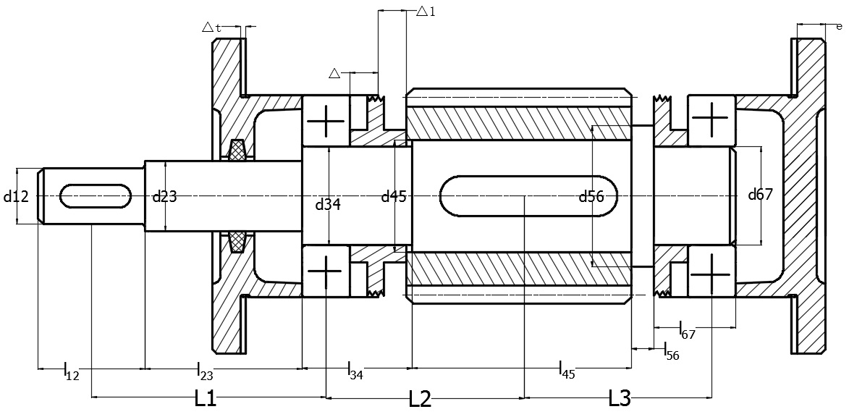

图6-1高速轴示意图

①为了满足大带轮的轴向定位要求，Ⅰ-Ⅱ轴段右端需制出一轴肩，故取Ⅱ-Ⅲ段的直径d23=27mm。大带轮轮毂宽度L=44mm,为了保证轴端挡圈只压在大带轮上而不压在轴的端面上，故Ⅰ-Ⅱ段的长度应比大带轮轮毂宽度L略短一些，现取l12=42mm。

4)初步选择滚动轴承。因轴承同时受有径向力和轴向力的作用，故选用深沟球轴承。参照工作要求并根据d23=27mm，由轴承产品目录中选择深沟球轴承6206，其尺寸为d×D×B=30×62×16mm，故d34=d67=30mm。

取挡油环宽度s1为20,则

5)采用分体式齿轮，该段安装齿轮，l45略短于齿轮宽度，则l45=63mm。轴肩h34=1.5mm，则d45=33mm。轴肩h45=3，则d56=39mm。轴环宽度b≥1.4h，取l56=5mm。

6)根据轴承端盖便于装拆，保证轴承端盖的外端面与外接传动部件有一定距离，取l23=61mm。

7)取小齿轮距箱体内壁之距离Δ=10mm。考虑箱体的铸造误差，在确定滚动轴承位置时，应距箱体内壁一段距离s，取s=10mm，则

取右侧挡油环宽度s2为15,则

至此，已初步确定了轴的各段直径和长度。

表6-1轴的直径和长度

|  |  |  |  |  |  |  |
| --- | --- | --- | --- | --- | --- | --- |
| 轴段 | 1 | 2 | 3 | 4 | 5 | 6 |
| 直径 | 22 | 27 | 30 | 33 | 39 | 30 |
| 长度 | 42 | 61 | 38 | 63 | 5 | 31 |

小齿轮所受的圆周力（d1为小齿轮的分度圆直径）

小齿轮所受的径向力

小齿轮所受的轴向力

根据6206深沟球查手册得压力中心a=8mm

因齿轮倒角为2

齿轮轮毂宽度B=65mm

第一段轴中点到轴承压力中心距离:

轴承压力中心到齿轮支点距离:

齿轮中点到轴承压力中心距离:

①计算轴的支反力

高速轴上外传动件压轴力Fq=882.32

水平支反力

垂直支反力

②计算轴的弯矩，并做弯矩图

截面C处的水平弯矩

截面B处的垂直弯矩

截面C处的垂直弯矩

分别作水平面的弯矩图（图b）和垂直面弯矩图（图c）

截面B处的合成弯矩

截面C处的合成弯矩

③作合成弯矩图（图d）

作转矩图（图e）

④计算当量弯矩，作当量弯矩图。取α=0.6

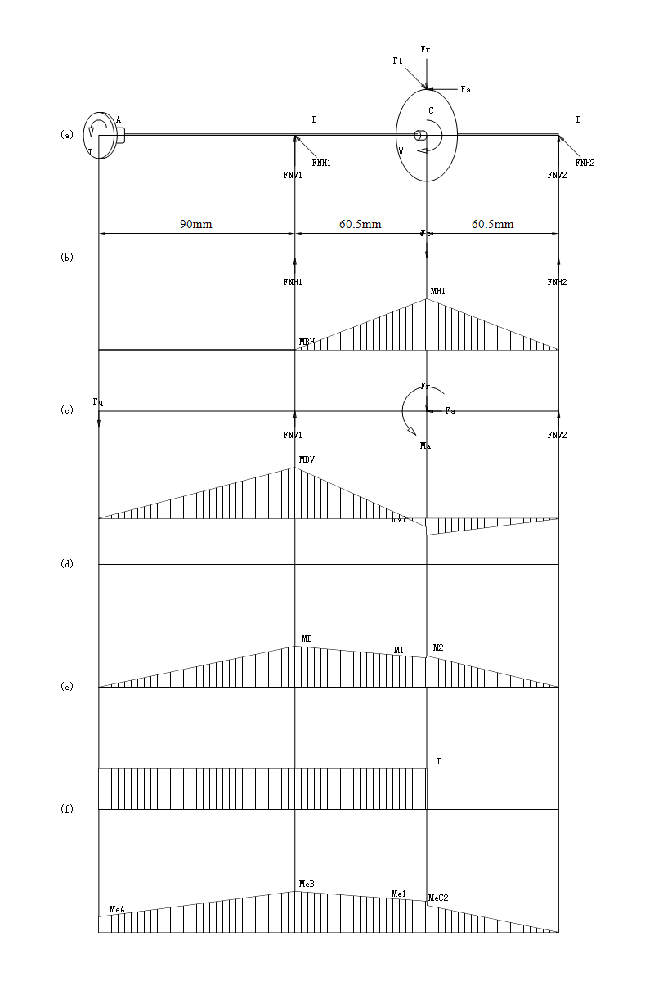

图6-2高速轴受力及弯矩图

8)校核轴的强度

因B弯矩大，且作用有转矩，故B为危险剖面

抗弯截面系数为

抗扭截面系数为

最大弯曲应力为

剪切应力为

按弯扭合成强度进行校核计算，对于单向传动的转轴，转矩按脉动循环处理，故取折合系数α=0.6，则当量应力为

查表得45(调质)处理，抗拉强度极限σB=650MPa，则轴的许用弯曲应力[σ-1b]=60MPa，σca<[σ-1b]，所以强度满足要求。

## 6.2低速轴设计计算

1)求输出轴上的功率P3、转速n3和转矩T3

P3=2.12kW；n3=118.52r/min；T3=170.82Nm

2)初步确定轴的最小直径

先初步估算轴的最小直径，选取轴的材料为45（调质），硬度为240HBS，根据表，取C=112，得:

输入轴的最小直径是安装联轴器的轴径，由于安装键将轴径增大7%

故选取:d12=32mm

输出轴的最小直径是安装联轴器处轴的直径d12，为了使所选的轴直径d12与联轴器的孔径相适应，故需同时选取联轴器型号。

联轴器的计算转矩Tca=KA×T3，查表，考虑平稳，故取KA=1.3，则:

按照计算转矩Tca应小于联轴器公称转矩的条件，查标准或手册，选用LX2型联轴器。半联轴器的孔径为32mm，故取d12=32mm，半联轴器与轴配合的毂孔长度为82mm。

3)轴的结构设计图

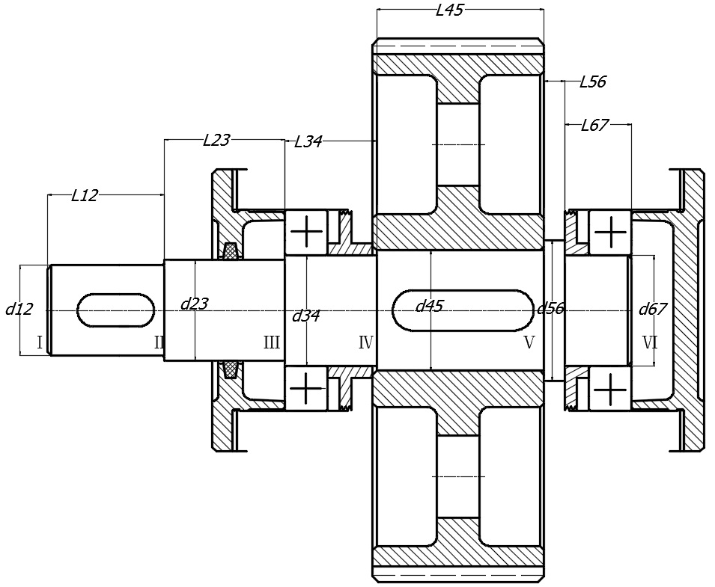

图6-3低速轴示意图

①为了满足半联轴器的轴向定位要求，Ⅰ-Ⅱ轴段右端需制出一轴肩，故取Ⅱ-Ⅲ段的直径d23=37mm。半联轴器与轴配合的轮毂长度L=82mm,为了保证轴端挡圈只压在联轴器上而不压在轴的端面上，故Ⅰ-Ⅱ段的长度应比L略短一些，现取l12=80mm。

4)初步选择滚动轴承。因轴承同时受有径向力和轴向力的作用，故选用深沟球轴承。参照工作要求并根据d23=37mm，由轴承产品目录中选择深沟球轴承6208，其尺寸为d×D×B=40×80×18mm，故d34=d67=40mm。

取挡油环宽度s1为22.5,则

5)取安装齿轮处的轴段的直径d45=43mm；齿轮的左端与左轴承之间采用挡油环定位。已知大齿轮轮毂的宽度为B=60mm，为了使挡油环端面可靠地压紧齿轮，此轴段应略短于轮毂宽度，故取l45=58mm。齿轮的右端采用轴肩定位，由轴径d45=43mm故取h=3.5mm，则轴环处的直径d56=50mm。轴环宽度b≥1.4h，取l56=5mm。

6)根据轴承端盖便于装拆，保证轴承端盖的外端面与外接传动部件有一定距离，取l23=59mm。

7)取大齿轮距箱体内壁之距离Δ2=12.5mm，考虑箱体的铸造误差，在确定滚动轴承位置时，应距箱体内壁一段距离s，取s=10mm，已知滚动轴承的宽度B=18mm，则

取右侧挡油环宽度s_2为17.5,则

至此，已初步确定了轴的各段直径和长度。

表6-2轴的直径和长度

|  |  |  |  |  |  |  |
| --- | --- | --- | --- | --- | --- | --- |
| 轴段 | 1 | 2 | 3 | 4 | 5 | 6 |
| 直径 | 32 | 37 | 40 | 43 | 50 | 40 |
| 长度 | 80 | 59 | 42.5 | 58 | 5 | 35.5 |

大齿轮所受的圆周力（d2为大齿轮的分度圆直径）

大齿轮所受的径向力

大齿轮所受的轴向力

根据6208深沟球查手册得压力中心a=9mm

因齿轮倒角为2

齿轮轮毂宽度B=60mm

轴承压力中心到第一段轴支点距离:

齿轮中点到轴承压力中心距离:

轴承压力中心到齿轮支点距离:

①计算轴的支反力

水平支反力

垂直支反力

②计算轴的弯矩，并做弯矩图

截面C处的水平弯矩

截面C处的垂直弯矩

分别作水平面的弯矩图（图b）和垂直面弯矩图（图c）

截面C处的合成弯矩

③作合成弯矩图（图d）

作转矩图（图e）

④计算当量弯矩，作当量弯矩图。取α=0.6

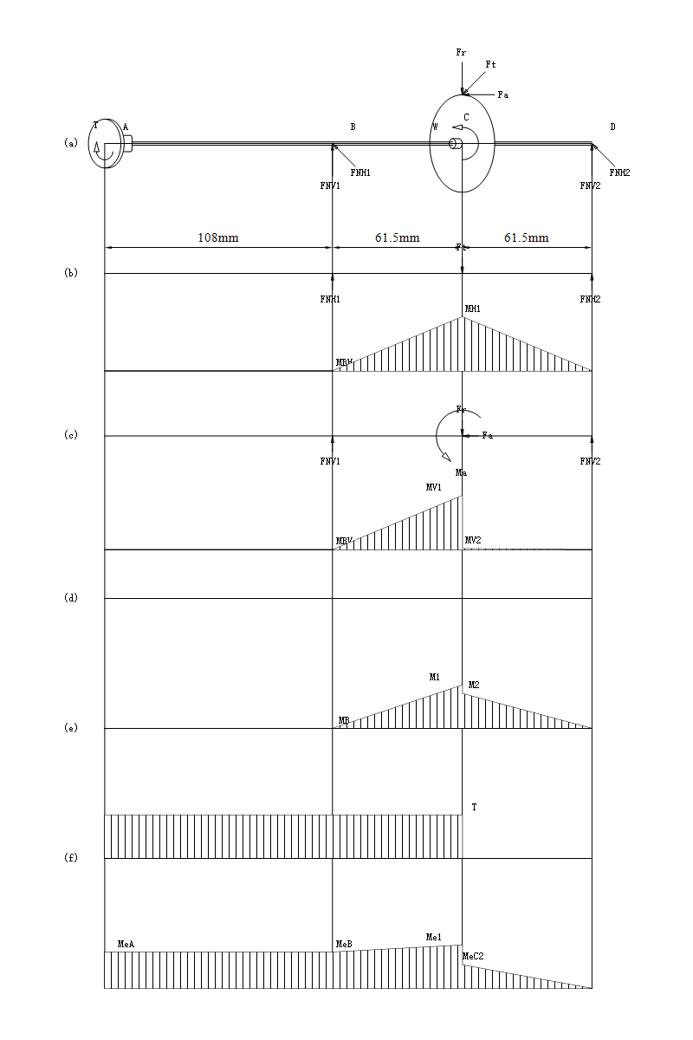

图6-4低速轴受力及弯矩图

8)校核轴的强度

因C左侧弯矩大，且作用有转矩，故C左侧为危险剖面

抗弯截面系数为

抗扭截面系数为

最大弯曲应力为

剪切应力为

按弯扭合成强度进行校核计算，对于单向传动的转轴，转矩按脉动循环处理，故取折合系数α=0.6，则当量应力为

查表得45(调质)处理，抗拉强度极限σB=650MPa，则轴的许用弯曲应力[σ-1b]=60MPa，σca<[σ-1b]，所以强度满足要求。

# 第七节 轴承的选择及校核计算

## 7.1高速轴的轴承计算与校核

表7-1轴承参数表

|  |  |  |  |  |  |
| --- | --- | --- | --- | --- | --- |
| 轴承代号 | d(mm) | D(mm) | B(mm) | Cr(kN) | C0r(kN) |
| 6206 | 30 | 62 | 16 | 19.5 | 11.5 |

根据条件，轴承预计寿命：Lh=48000h。

选用6206深沟球轴承，内径d=30mm，外径D=62mm，宽度B=16mm

因为不存在轴向载荷

轴承基本额定动载荷Cr=19.5kN，额定静载荷C0r=11.5kN，轴承采用正装。

由前面的计算已知轴水平和垂直面的支反力，则可以计算得到合成支反力：

查表得X1=0.56，Y1=1.71，X2=1，Y2=0

查表可知ft=1，fp=1

取较大值代入计算

由机械设计手册查得轴承进本额定动载荷Cr=19.5KN,因为C_r1<C_r，故所选6206深沟球轴承合适。

## 7.2低速轴的轴承计算与校核

表7-2轴承参数表

|  |  |  |  |  |  |
| --- | --- | --- | --- | --- | --- |
| 轴承代号 | d(mm) | D(mm) | B(mm) | Cr(kN) | C0r(kN) |
| 6208 | 40 | 80 | 18 | 29.5 | 18 |

根据条件，轴承预计寿命：Lh=48000h。

选用6208深沟球轴承，内径d=40mm，外径D=80mm，宽度B=18mm

因为不存在轴向载荷

轴承基本额定动载荷Cr=29.5kN，额定静载荷C0r=18kN，轴承采用正装。

由前面的计算已知轴水平和垂直面的支反力，则可以计算得到合成支反力：

查表得X1=1，Y1=0，X2=1，Y2=0

查表可知ft=1，fp=1

取较大值代入计算

由机械设计手册查得轴承进本额定动载荷Cr=29.5KN,因为C_r1<C_r，故所选6208深沟球轴承合适。

# 第八节 键联接的选择及校核计算

## 8.1高速轴键选择与校核

### 8.1.1高速轴与大带轮键连接校核

选用A型键，查表得b×h=6mm×6mm（GB/T1096-2003）,键长32mm。

键的工作长度l=L-b=26mm

大带轮材料为铸铁，可求得键连接的许用挤压应力[σ]p=60MPa。

键连接工作面的挤压应力

### 8.1.2高速轴与小齿轮键连接校核

选用A型键，查表得b×h=10mm×8mm（GB/T1096-2003）,键长50mm。

键的工作长度l=L-b=40mm

小齿轮材料为40MnB，可求得键连接的许用挤压应力[σ]p=120MPa。

键连接工作面的挤压应力

## 8.2低速轴键选择与校核

### 8.2.1低速轴与大齿轮键连接校核

选用A型键，查表得b×h=12mm×8mm（GB/T1096-2003）,键长45mm。

键的工作长度l=L-b=33mm

大齿轮材料为ZG35SiMn，可求得键连接的许用挤压应力[σ]p=120MPa。

键连接工作面的挤压应力

### 8.2.2低速轴与联轴器键连接校核

选用A型键，查表得b×h=10mm×8mm（GB/T1096-2003）,键长70mm。

键的工作长度l=L-b=60mm

联轴器材料为45，可求得键连接的许用挤压应力[σ]p=120MPa。

键连接工作面的挤压应力

# 第九节 联轴器的选择

## 9.1低速轴上联轴器

### 9.1.1联轴器载荷的计算

查表得载荷系数KA=1.3

因此，公称转矩为：Tc=KA×T=1.3×170.82=222.07N•m

### 9.1.2联轴器型号的选择

采用LX2弹性柱销联轴器（GB/T5014-2017），查表得该联轴器的许用公称转矩Tn=560N•m，许用转速[n]=6300r/min，主动端轴孔直径d=32mm，轴孔长度L=82mm。从动端轴孔直径d=32mm，轴孔长度L=82mm。

Tc=222.07N•m≤Tn=560N•m

n=118.52r/min≤[n]=6300r/min

所以该联轴器满足要求。

# 第十节 减速器的润滑和密封

## 10.1减速器的润滑

### 10.1.1齿轮的润滑

齿轮圆周速度

通用的闭式齿轮传动，其润滑方法根据齿轮的圆周速度大小而定。由于大齿轮的圆周速度v<=12m/s，将大齿轮的轮齿浸入油池中进行浸油润滑。这样，齿轮在传动时，就把润滑油带到啮合的齿面上，同时也将油甩到箱壁上，借以散热。

齿轮浸入油中的深度通常不宜超过一个齿高，但一般亦不应小于10mm。为了避免齿轮转动时将沉积在油池底部的污物搅起，造成齿面磨损，大齿轮齿顶距油池底面距离不小于30mm，取齿顶距箱体内底面距离为30mm。由于大齿轮全齿高h=5.0625mm<=10mm，取浸油深度为10mm，则油的深度H为

H=30+10=40mm

根据齿轮圆周速度查表选用中负荷工业齿轮油(GB5903-2011)，牌号为100润滑油，粘度荐用值为81.5cSt

### 10.1.2轴承的润滑

轴承常用的润滑方式有油润滑及脂润滑两类。此外，也有使用固体润滑剂润滑的。选用哪一类润滑方式，可以根据大齿轮的圆周速度判断。

根据齿轮速度，采用脂润滑。采用脂润滑轴承的时候，为避免稀油稀释油脂，需用挡油环将轴承与箱体内部隔开，且轴承与箱体内壁需保持一定的距离。在本箱体设计中滚动轴承距箱体内壁距离10mm，故选用通用锂基润滑脂(GB/T7324-1987)，它适用于宽温度范围内各种机械设备的润滑，选用牌号为ZL-1的润滑脂。

## 10.2减速器的密封

为防止箱体内润滑剂外泄和外部杂质进入箱体内部影响箱体工作，在构成箱体的各零部件间，如箱盖与箱座间、外伸轴的输出、输入与轴承盖间，需设置不同形式的密封装置。对于无相对运动的结合面，常用密封胶、耐油橡胶垫圈等；对于旋转零件如外伸轴的密封，则需根据其不同的运动速度和密封要求考虑不同的密封件和结构。本设计中由于密封界面的相对速度较小，故采用接触式密封。输入轴与轴承盖间v<3m/s，输出轴与轴承盖间v<3m/s，故均采用半粗羊毛毡密封圈

# 第十一节 减速器附件及箱体主要结构尺寸

## 11.1减速器附件的设计与选取

### 11.1.1检查孔和视孔盖

检查孔用于检查传动件的啮合情况、润滑状态、接触斑点及齿侧间隙，还可用来注入润滑油，故检查孔应开在便于观察传动件啮合区的位置，其尺寸大小应便于检查操作。

视孔盖可用铸铁、钢板制成，它和箱体之间应加密封垫，还可在孔口处加过滤装置，以过滤注入油中的杂质。视孔盖示意图及相应尺寸计算如下：

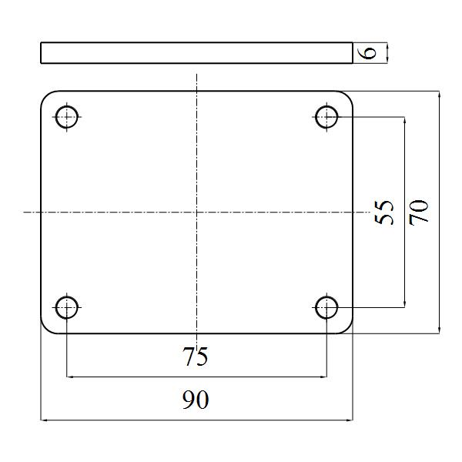

图11-1窥视孔盖示意图

L1=90，L2=75，b1=70，b2=55

δ=4mm

d4=7mm

R=5mm

### 11.1.2放油螺塞

放油孔应设在箱座底面最低处或设在箱底。箱外应有足够的空间，以便于放容器，油孔下也可制出唇边，以利于引油流到容器内。放油塞通常为六角头细牙螺纹，在六角头与放油孔的接触面处，应加封油圈密封。放油螺塞及对应油封圈尺寸如下图所示：

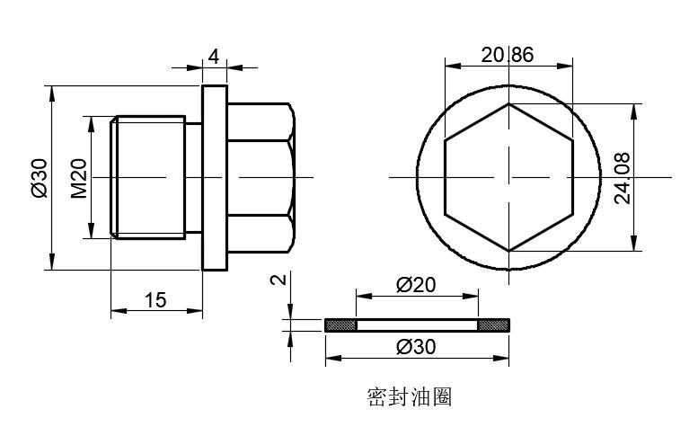

图11-2放油塞

### 11.1.3油标(油尺)

油标用来指示油面高度，应设置在便于检查及油面较稳定之处。本设计采用杆式油标，杆式油标结构简单，其上有刻线表示最高及最低油面。油标安置的位置不能太低，以防油溢出。其倾斜角度应便于油标座孔的加工及油标的装拆。查辅导书手册，具体结构和尺寸如下：

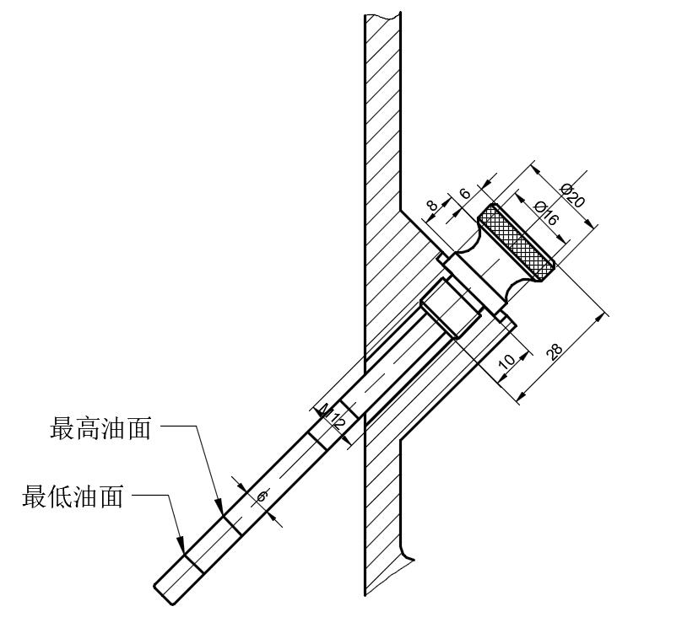

图11-3杆式油标

### 11.1.4通气器

通气器用于通气，使箱体内外气压一致，以免由于运转时箱体内温度升高，内压增大，而引起减速器润滑油的渗漏。简易的通气器钻有丁字形孔，常设置在箱顶或检查孔盖上，用于较清洁的环境。较完善的通气器具有过滤网及通气曲路，可减少灰尘进入。查辅导书手册，本设计采用通气器型号及尺寸如下：

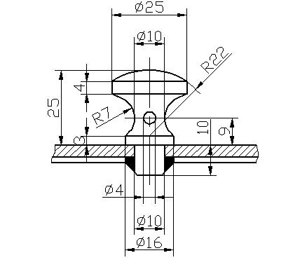

图11-4通气器

### 11.1.5起吊装置

起吊装置用于拆卸及搬运减速器。它常由箱盖上的吊孔和箱座凸缘下面的吊耳构成。也可采用吊环螺钉拧入箱盖以吊小型减速器或吊起箱盖。本设计中所采用吊孔（或吊环）和吊耳的示例和尺寸如下图所示：

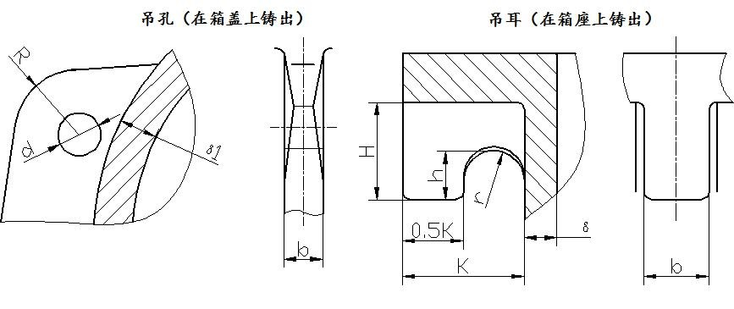

图11-5起盖螺钉

吊孔尺寸计算：

吊耳尺寸计算：

### 11.1.6起盖螺钉

为便于起箱盖，可在箱盖凸缘上装设2个起盖螺钉。拆卸箱盖时，可先拧动此螺钉顶起箱盖。

起盖螺钉头部应为圆柱形，以免损坏螺纹。本设计起盖螺钉尺寸如下：

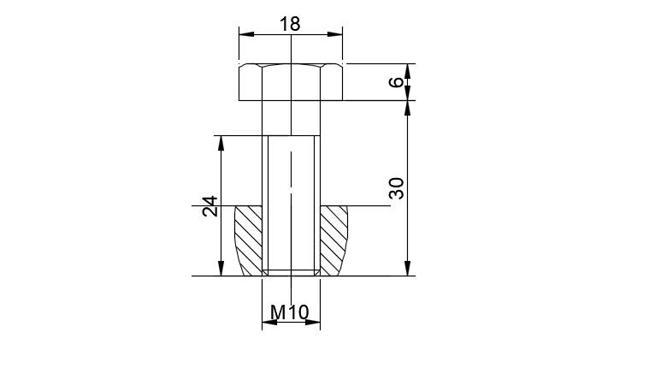

图11-6起盖螺钉

### 11.1.7定位销

为保证箱体轴承孔的加工精度与装配精度，应在箱体链接凸缘上相距较远处安置两个圆锥销，并尽量放在不对称位置，以使箱座与箱盖能正确定位。

为便于拆装，定位销长度应大于链接凸缘总厚度。本设计定位销尺寸如下：

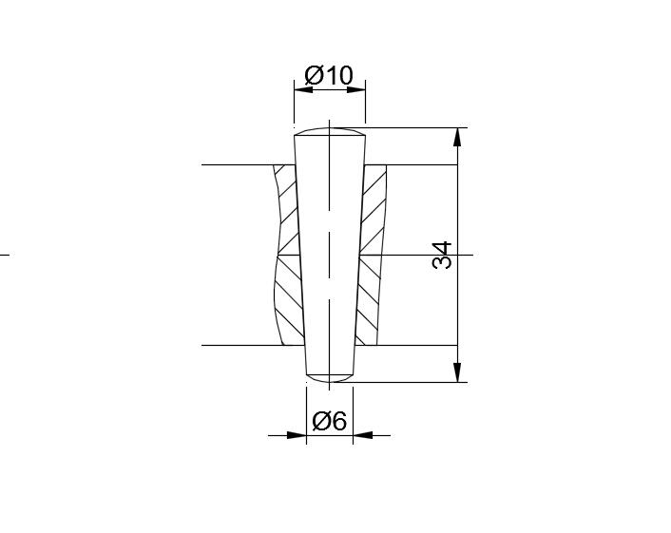

图11-7销

## 11.2减速器箱体主要结构尺寸

箱体是固定和支承轴系部件、保证传动零件正确相对位置并承受作用在减速器上载荷的重要零件。箱体一般还兼作润滑油的油箱。箱体的结构尺寸，主要是根据地脚螺栓的尺寸，再通过地板固定，而地脚螺尺寸又要根据两齿轮的中心距a来确定。设计箱体结构尺寸如下表：

表11-1箱体主要结构尺寸

|  |  |  |  |
| --- | --- | --- | --- |
| 箱座壁厚 | δ | 0.025a+1≥8 | 8mm |
| 箱盖壁厚 | δ1 | 0.02a+1≥8 | 8mm |
| 箱盖凸缘厚度 | b1 | 1.5δ1 | 12mm |
| 箱座凸缘厚度 | b | 1.5δ | 12mm |
| 箱座底凸缘厚度 | b2 | 2.5δ | 20mm |
| 地脚螺栓的直径 | df | 0.036a+12 | M18 |
| 地脚螺栓的数目 | n |  | 4 |
| 轴承旁连接螺栓直径 | d1 | 0.75df | M14 |
| 盖与座连接螺栓直径 | d2 | (0.5～0.6)df | M10 |
| 轴承端盖螺钉直径 | d3 | (0.4～0.5)df | M8 |
| 视孔盖螺钉直径 | d4 | (0.3～0.4)df | M6 |
| 定位销直径 | d | (0.7～0.8)d2 | 8mm |
| df、d1、d2至外箱壁距离 | C1 | 查表 | 24mm、20mm、16mm |
| df、d1、d2至凸缘边缘距离 | C2 | 查表 | 22mm、18mm、14mm |
| 轴承旁凸台半径 | R1 | C2 | 18mm |
| 凸台高度 | h | 根据低速级轴承座外径确定，以便于扳手操作为准 | 45mm |
| 外箱壁至轴承座端面距离 | l1 | C1+C2+(5～10) | 43mm |
| 大齿轮顶圆与内箱壁距离 | △1 | >1.2δ | 12mm |
| 齿轮端面与内箱壁距离 | △2 | >δ | 12.5mm |
| 箱盖、箱座肋厚 | m1、m | m1≈0.85×δ1、m≈0.85×δ | 8mm、8mm |
| 高速轴承端盖外径 | D1 | D+(5～5.5)d3；D--轴承外径 | 102mm |
| 低速轴承端盖外径 | D2 | D+(5～5.5)d3；D--轴承外径 | 120mm |

# 第十二节 设计小结

这次关于一级斜齿圆柱减速器的课程设计，是我们真正理论联系实际、深入了解设计概念和设计过程的实践考验，对于提高我们机械设计的综合素质大有用处。通过设计实践，使我对机械设计有了更多的了解和认识，为我们以后的工作打下了坚实的基础。

在设计的过程中，培养了我综合应用机械设计课程及其他课程的理论知识和应用生产实际知识解决工程实际问题的能力。

由于时间紧迫，所以这次的设计存在许多缺点，比如说箱体结构庞大，重量也很大。齿轮的计算不够精确等等缺陷，我相信，通过这次的实践，能使我在以后的设计中避免很多不必要的工作，有能力设计出结构更紧凑，传动更稳定精确的设备。

# 参考文献

[1] 杨可桢.机械设计基础第六版.高等教育出版社

[2] 吴宗泽.机械设计课程设计手册第4版.高等教育出版社

[3] 机械设计手册编委会. 机械设计手册（第1 卷、第2 卷、第3卷）（新版）北京机械工业出版社，2004

[4] 周开勤主编.机械零件手册（第四版）.北京：高等教育出版社，1994

[5] 龚桂义主编.机械设计课程设计图册（第三版）

[6] 徐灏主编.机械设计手册.北京：机械工业出版社，1991